INCIDENCIA 5947061

DESMONTE DE LA CTO OPT4 029-28-511616 C/ARAGÓN 2 - AV. Isabel la Católica, 33 - PINTO

MAD13001-CR000040-02

Por derribo del edificio C/Aragón, 2 - AV. Isabel la Católica, 33 en Pinto donde está instalada la cto tipo OPT4 029-28-511616, vemos conveniente y necesario el desmonte y eliminación de sistemas de todos sus Gescalas y la cto indicada.

Esta cto 029-28-511616 no tiene actualmente clientes conectados, no siendo posible realizar reubicación ya que sería necesario crear un nuevo paso aéreo por zona diferente al actual. El actual tiene que ser retirado al estar fijado en el edificio a demoler.

Los Gescales cargados C/Aragón, 4 y 6, tampoco son serviciables, al ser necesario el paso de las acometidas hacia estas viviendas por un tejado de uralita no transitable.

Eliminar de sistemas la cto OPT4 029-28-511616 y todos sus Gescales.

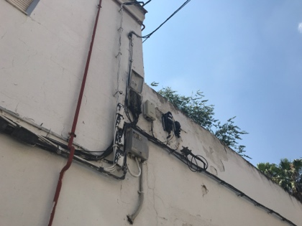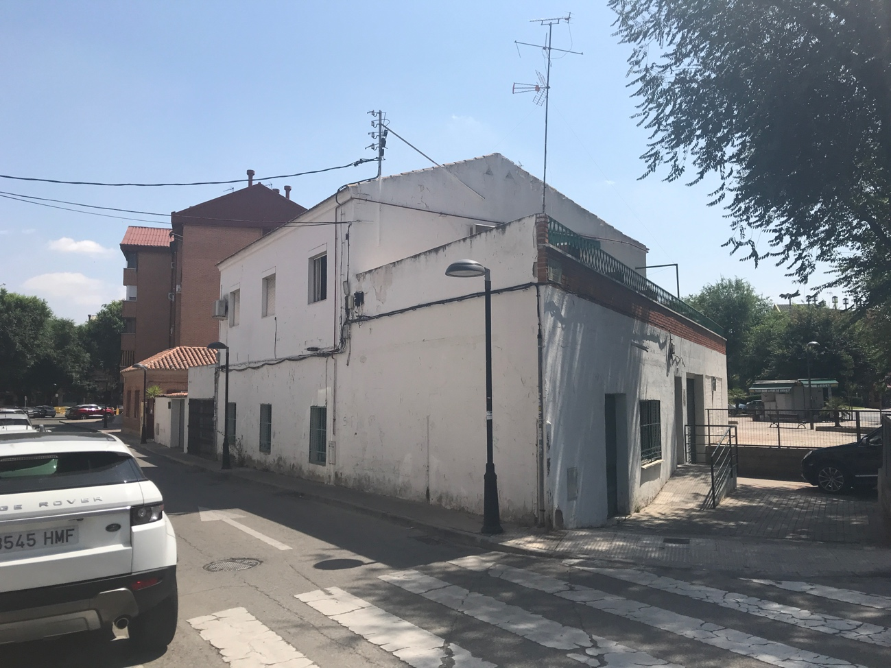

Trabajos

Desmonte de la cto tipo OPT4 029-28-511616 instalada en la fachada del edificio a demoler C/Aragón 2 y rabillo de esta 472-4FOPE-C0881/28m

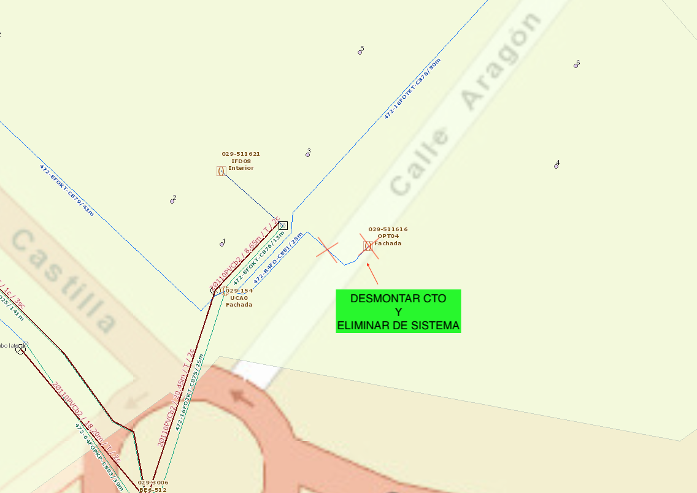

GESCALES A ELIMINAR

|  |
| --- |
| 28000710069300004 BA |
| 28000710069300004 BA LOCL |
| 28000710069300006 BA |
| 28000712609300033 BA |